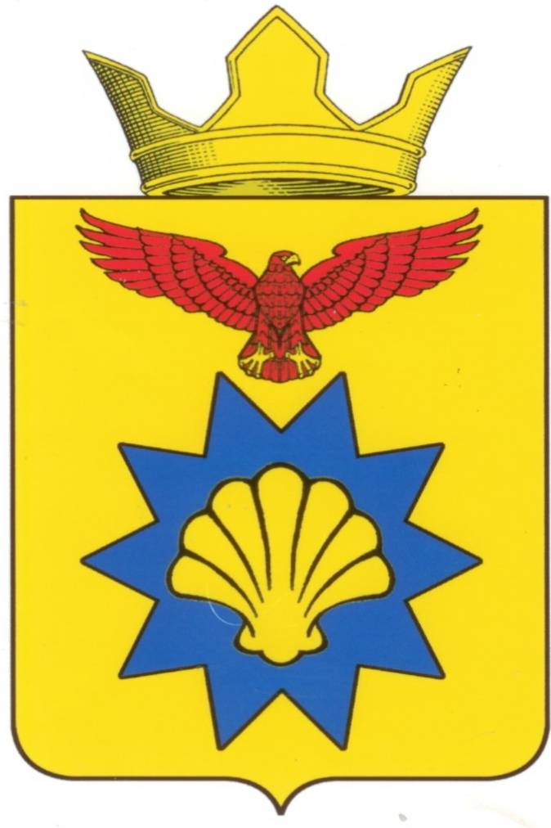

**ВОЛГОГРАДСКАЯ ОБЛАСТЬ**

**ПАЛЛАСОВСКИЙ МУНИЦИПАЛЬНЫЙ РАЙОН**

**АДМИНИСТРАЦИЯ ЭЛЬТОНСКОГО СЕЛЬСКОГО ПОСЕЛЕНИЯ**

**ПОСТАНОВЛЕНИЕ**

от «21» мая 2021г. п. Эльтон № 51

**«О приеме в муниципальную собственность**

**Эльтонского сельского поселения**

**Палласовского муниципального района**

**Волгоградской области недвижимого имущества»**

В соответствии с Федеральным законом от 06.10.2003 №131-ФЗ «Об общих принципах организации местного самоуправления в Российской Федерации», на основании Постановления администрации Эльтонского сельского поселения Палласовского муниципального района Волгоградской области от 30.12.2020 №182, Решения Палласовского районного суда Волгоградской области от 22.06.2017, Решения Палласовского районного суда Волгоградской области от 02.10.2017, Решения Палласовского районного суда Волгоградской области от 11.11.2019, Определения Палласовского районного суда Волгоградской области от 06.02.2020, Заявления о внесении в Единый государственный реестр прав на недвижимое имущество и сделок с ним записи о прекращении права (ограничения (обременения) права) от 27.10.2016 №34/052/015/2016-519, Постановления администрации Эльтонского сельского поселения Палласовского муниципального района Волгоградской области от 26.02.2021 №21, руководствуясь Уставом Эльтонского сельского поселения, администрация Эльтонского сельского поселения

**П О С Т А Н О В Л Я Е Т:**

1.Принять в муниципальную собственность Эльтонского сельского поселения Палласовского муниципального района Волгоградской области следующие объекты:

|  |  |  |
| --- | --- | --- |
| **№** | **Кадастровый номер** | **Наименование объекта** |
| 1 | 34:23:180004:309 | Земельный участок на территории Эльтонского сельского поселения, примерно в 1,5 км на северо-восток от п.Приозерный, площадью 1339761 кв.м. |
| 2 | 34:23:180004:310 | Земельный участок на территории Эльтонского сельского поселения, примерно в 1,5 км на восток от п.Приозерный, площадью 2890239 кв.м. |

2. Главному специалисту по бухгалтерскому учету администрации Эльтонского сельского поселения внести изменения в реестр муниципальной собственности Эльтонского сельского поселения и включить данное имущество в состав казны Эльтонского сельского поселения.

3. Контроль за исполнением настоящего Постановления оставляю за собой.

4.Настоящее Постановление вступает в силу со дня официального опубликования (обнародования).

**Глава Эльтонского**

**сельского поселен**ия **Н.А. Сурганов**

Рег: 51/2021